

Región de Murcia
Consejería de Agricultura y Agua
ASOCIACIÓN DE APICULTORES
DE LA REGIÓN DE MURCIA
Universidad de Murcia
Area de Ecologia

1er CENSO REGIONAL DE ABEJARUCO (Merops apiaster) - 2009
MODELO B-3. CUESTIONARIO DE CONSULTA PARA NATURALISTAS Y OTROS COLABORADORES VOLUNTARIOS

Estimado colaborador:
El Area de Ecología está realizando desde el año 2008, en colaboración con la Asociación de Apicultores de la Región de Murcia y COAG, diversos estudios sobre la incidencia del Abejaruco (Merops apiaster) en las explotaciones apícolas de la Región de Murcia, financiados por la Consejería de Agricultura y Agua. El objetivo es lograr armonizar la conservación de esta especie de ave con la de la abeja melífera, de gran trascendencia para la conservación del paisaje agrícola y la flora silvestre regional. En el marco de este proyecto lanzamos ahora el primer CENSO REGIONAL DE ABEJARUCO.
Rogamos tu colaboración con la información que puedas facilitarnos, sobre la presencia o nidificación del Abejaruco en tu área de trabajo, o en zonas que visites con frecuencia, en el año actual o en años recientes. La información básica que necesitamos son datos de presencia (cualquier observación del ave) referidos a localidades claramente referenciadas geográficamente. Si dispones de un GPS o puedes situar bien la observación en un servidor cartográfico (por ejemplo www.cartomur.com), anota las coordenadas UTM con la mayor precisión posible. Si no, bastará con que nos indiques la cuadrícula UTM de 1x1 km en la que se localiza (para ello será suficiente un mapa topográfico 1:50.000 o 1:25:000). En este caso bastarán los tres y cuatro primeros dígitos, respectivamente, de las coordenadas UTM que identifican el vértice inferior izquierdo de la cuadrícula. Adjuntamos un croquis para ayudar a designar las cuadrículas. Estos datos de presencia, junto con una serie de variables ecogeográficas, permitirán establecer la potencialidad del hábitat para el Abejaruco y elaborar un modelo de distribución.
También nos interesa conocer la localización de colonias de nidificación del Abejaruco, para lo cuál incluimos un formulario específico. Puedes copiar todas las veces que sea necesario (utiliza uno por cada dato de presencia o nidificación). Por “colonia” entendemos cualquier punto de nidificación, desde nidos aislados hasta colonias numerosas. No es imprescindible en cualquier caso que nos remitas una gran cantidad de observaciones o localizaciones, incluso datos aislados resultan de enorme utilidad.
Agradeciendo tu colaboración, recibe un cordial saludo:
Francisco Robledano Aymerich
Director del Proyecto

Retorna los formularios por correo electrónico a censoabejaruco@gmail.com , o por correo postal a mi nombre a:
Departamento de Ecología e Hidrología, Facultad de Biología, Campus Universitario Espinardo, 30100 Murcia

DATOS DEL COLABORADOR: |  |  | FECHA RESPUESTA:
Nombre y apellidos |  |  |  |  | Adscripción:
Teléfono(s) de contacto: |  | e-mail
Área habitual de trabajo (comarca, espacio natural…):

Municipio(s):

PRESENCIA DE ABEJARUCOS: |  |  |  | Fecha (precisar lo más posible) |  |  |  |  | Día: |  |  |  | Mes: |  |  |  | Año:
Nombre del paraje: |  |  |  |  |  |  |  |  |  |  | Término municipal:
Coordenadas UTM del punto de observación |  | X
 |  | Y
Categoría de protección o titularidad de la zona (Espacio Natural Protegido, Monte Público…):

Nombre del ENP, número del C.U.P.:
Número de individuos observados: |  |  |  |  | Actividad:
¿Hay colmenares cerca? |  |  |  |  | ¿A qué distancia?: |  |  |  |  |  | Más de 3 km |  |  |  | Menos de 3 km
¿Existen quejas sobre daños a colmenares?:

PRESENCIA DE ABEJARUCOS: |  |  |  | Fecha (precisar lo más posible) |  |  |  |  | Día: |  |  |  | Mes: |  |  |  | Año:
Nombre del paraje: |  |  |  |  |  |  |  |  |  |  | Término municipal:
Coordenadas UTM del punto de observación |  | X
 |  | Y
Categoría de protección o titularidad de la zona (Espacio Natural Protegido, Monte Público…):

Nombre del ENP, número del C.U.P.:
Número de individuos observados: |  |  |  |  | Actividad:
¿Hay colmenares cerca? |  |  |  |  | ¿A qué distancia?: |  |  |  |  |  | Más de 3 km |  |  |  | Menos de 3 km
¿Existen quejas sobre daños a colmenares?:

PRESENCIA DE ABEJARUCOS: |  |  |  | Fecha (precisar lo más posible) |  |  |  |  | Día: |  |  |  | Mes: |  |  |  | Año:
Nombre del paraje: |  |  |  |  |  |  |  |  |  |  | Término municipal:
Coordenadas UTM del punto de observación |  | X
 |  | Y
Categoría de protección o titularidad de la zona (Espacio Natural Protegido, Monte Público…):

Nombre del ENP, número del C.U.P.:
Número de individuos observados: |  |  |  |  | Actividad:
¿Hay colmenares cerca? |  |  |  |  | ¿A qué distancia?: |  |  |  |  |  | Más de 3 km |  |  |  | Menos de 3 km
¿Existen quejas sobre daños a colmenares?:

(Copiar el formulario y utilizar cuantas hojas se requieran)

LOCALIZACIÓN DE COLONIAS DE NIDIFICACIÓN |  |  |  |  |  |  | Fecha (precisar lo más posible) |  |  |  |  |  |  |  | Día: |  | Mes: |  |  |  |  |  |  | Año:
Nombre del paraje: |  |  |  |  |  |  |  |  |  |  |  |  |  | Término municipal:
Coordenadas UTM del punto de observación |  |  | X
 |  |  | Y
Categoría de protección o titularidad de la zona (Espacio Natural Protegido, Monte Público…):

Nombre del ENP, número del C.U.P.:
Número de nidos |  |  |  |  |  |  |  |  | Número de individuos en torno a la colonia:
¿Hay colmenares cerca? |  |  |  |  | ¿A qué distancia?: |  |  |  |  |  |  |  |  | Más de 3 km |  |  |  |  |  |  | Menos de 3 km
Situación (Coordenadas UTM) |  |  |  | X
 |  |  |  | Y
¿Hay posaderos cerca de los colmenares?:

(Descripción del emplazamiento – OPCIONAL)
Tipo de hábitat:
Características del emplazamiento:
Extensión horizontal de la colonia: |  |  | Tipo de sustrato:
Orientación: |  |  | Altura media:

(Copiar el formulario y utilizar cuantas hojas se requieran)

OTRAS OBSERVACIONES O COMENTARIOS:

EJEMPLO DE DESIGNACIÓN DE CUADRÍCULAS UTM 1 X 1 km (unidad básica para el estudio de distribución del Abejaruco)
Sobre Mapa 1:50.000 del Servicio Geográfico del Ejército

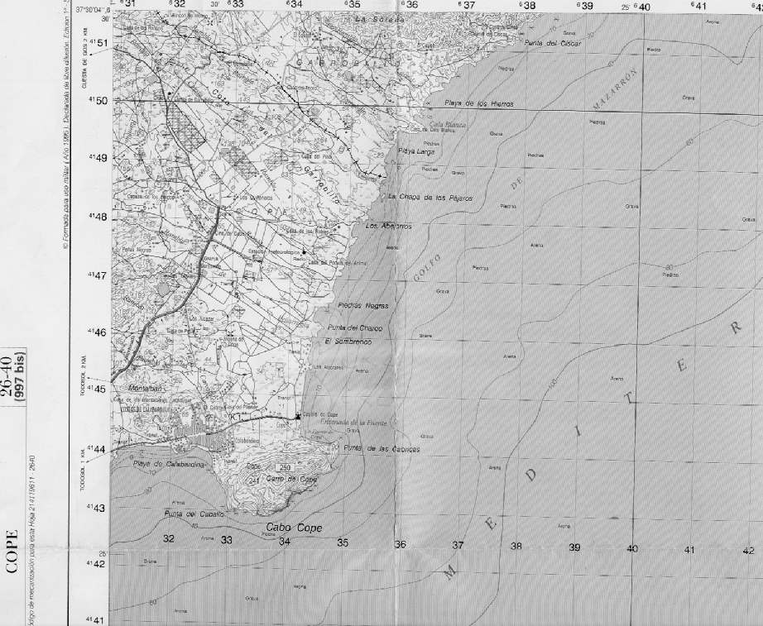
Cuadrícula UTM 10 x 10 km
La designación completa del vértice sería: 30S XG 630000 4140000 (con aproximación de metros); la notación simplificada con la que suele designarse la cuadrícula en los estudios de distribución es: XG 30 40
Esta información sería insuficiente
Cuadrícula UTM 1 X 1 km
Designación completa del vértice inferior izquierdo (identifica la cuadrícula): 30S XG 633000 4143000 (con aproximación de metros)
Designación de la cuadrícula con aproximación de 1 km: XG 633 4143
Esta es la información mínima que se solicita

En caso de pertenecer a alguna asociación o grupo

